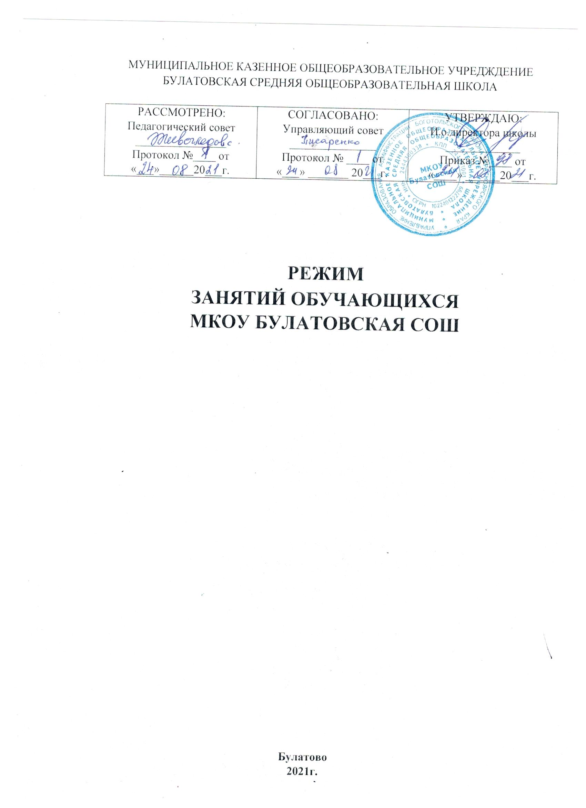

**I. Общие положения**

1.1.Режим занятий обучающихся муниципального казенного общеобразовательного учреждения Булатовская средняя общеобразовательная школа (далее - Школа), устанавливается на основе:

­ Конституция Российской Федерации;

­ Федеральный закон от 29.12.2012 г. № 273-ФЗ «Об образовании в Российской Федерации» (далее – Федеральный закон «Об образовании в РФ»);

­ Распоряжение Правительства Российской Федерации от 7.09.2010 г. № 1507-р «Об утверждении Плана действий по модернизации общего образования на 2011 – 2015 годы»;

­ Федеральный государственный образовательный стандарт начального общего образования, утвержденный приказом Министерства образования и науки РФ от 06.10.2009 г. № 373 (с изменениями и дополнениями) (далее – ФГОС НОО);

­ Федеральный государственный образовательный стандарт основного общего образования, утвержденный приказом Министерства образования и науки РФ от 17.12.2010 г. № 1897 (с изменениями и дополнениями) (далее – ФГОС ООО);

­ Федеральный государственный образовательный стандарт среднего общего образования, утвержденный приказом Министерства образования и науки РФ от 17.05.2012 г. № 413 (с изменениями и дополнениями) (далее – ФГОС СОО);

­ Устав Школы;

­ Календарный учебный график;

­ Учебный план.

1.2. Настоящий режим занятий обучающихся необходим для успешного функционирования школы и созданию безопасных условий пребывания участников образовательных отношений.

**II. Режим учебной деятельности обучающихся**

2.1. Первый и последний день учебного года для обучающихся 1-11 классов определяется календарным учебным графиком и утверждается приказом директора.

2.2. Рабочая неделя для 1-11-х классов составляет 5 дней (пункт 10.10 СанПиН 2.4.2.282110).

2.3. Продолжительность учебного года составляет 33 учебных недели для 1 классов, для 2-11 классов - 34 учебные недели.

2.4. Для обучающихся в течение учебного года устанавливаются каникулы. Для учащихся первых классов устанавливаются дополнительные недельные каникулы в феврале месяце.

2.5. Продолжительность урока - 45 минут во всех классах. Кроме 1-х классов, в которых продолжительность урока варьируется в течение учебного года 35 - 45 минут, в соответствии с требованиями пунктов 10.9, 10.10 СанПиН 2.4.2.2821-10.

2.6. Обучение проводится в одну смену.

Занятия начинаются в 8.20 часов утра.

2.7. Продолжительность перемен между уроками составляет 10 минут, после 2 урока перемена 15 минут, после 5 урока перемена 25 минут (пункт 10.13 СанПиН 2.4.2.2821-10).

2.8. Обязательная недельная нагрузка учащихся школы соответствует нормам, которые определенны СанПиН 2.4.2.2821-10 пункт 10.5 и составляет по классам:

- 1 класс – 21 час;

* 2 – 4 классы - 23 часа;
* 5 класс – 29 часов;
* 6 класс – 30 часов;
* 7 класс – 32 часа;
* 8 класс – 33 часа;
* 9 класс – 33 часа;
* 10 классы – 33 часа;
* 11 классы – 33часа.

2.9. Недельная нагрузка не превышает предельно допустимую в соответствии с требованиями п. 10.6 СанПиН 2.4.2.2821-10.

Общий объем нагрузки в течение дня не должен превышать:

* для обучающихся 1-х классов — 4 уроков и один раз в неделю 5 уроков за счет урока физической культуры;
* для обучающихся 2-4 классов — 5 уроков и один раз в неделю 6 уроков за счет урока физической культуры;
* для обучающихся 5-7 классов — не более 6 уроков;
* для обучающихся 8-11 классов — не более 7 уроков.
  1. Допускается проведение сдвоенных уроков физической культуры.
  2. Недельное расписание построено в соответствии с ранговой шкалой сложности учебных предметов согласно Приложению 3 к СанПиН 2.4.2.2821-10. Поэтому в расписании уроков для обучающихся I ступени обучения образования основные предметы проводятся на 2 - 3-х уроках, а для обучающихся II и III ступени образования - на 2, 3, 4 уроках.
  3. При составлении расписания учитывается неодинаковая умственная работоспособность обучающихся в разные дни учебной недели. Ее уровень нарастает к середине недели и остается низким в начале и в конце недели.
  4. Наибольшее количество баллов за день по сумме всех предметов приходится на вторник и (или) среду. На эти дни в расписание уроков включаются предметы, соответствующие наивысшему баллу по шкале трудности (таблица 2,3,4 согласно Приложению 3 к СанПиН 2.4.2.2821-10). В течение учебного дня чередуются уроки «трудные» и «облегченные». В старших классах допускаются сдвоенные уроки. Названия учебных предметов в расписании и учебном плане одинаковое. В наиболее непродуктивные часы (с 12.00 до 14.25) уроки строятся с позиций здоровьесбережения: валеологический подход к организации урока, выбор форм, методов, приемов урока, смена видов деятельности учащихся и видов преподавания учителя (через каждые 5-7 мин).
  5. Согласно п. 10.11 СанПиН 2.4.2.2821-10 для предупреждения переутомления и сохранения оптимального уровня работоспособности, в течение недели обучающиеся имеют облегченный учебный день в четверг или пятницу.
  6. В соответствии с требованиями пункта 10.10 СанПин 2.4.2.2821-10 в 1-м классе учебные занятия проводятся по 5-дневной учебной неделе и только в первую смену.

В соответствии с требованиями ФГОС используется «ступенчатый» режим обучения в первом полугодии: в сентябре, октябре - по 3 урока в день по 35 минут каждый, в ноябре, декабре – по 4 урока по 35 минут каждый; с января по май – по 4 урока по 40 минут каждый и 1 день 5 уроков за счёт урока физической культуры.

Для предупреждения переутомления и сохранения оптимального уровня работоспособности после 2 урока для учащихся 1 классов организована динамическая пауза продолжительностью 40 минут.

* 1. Питание обучающихся проводится согласно установленного графика, утвержденного директором Школы.

**III. Режим внеклассной деятельности обучающихся:**

* 1. Внеурочная деятельность, внеклассная работа по предмету и кружковая работа организуется во второй половине дня и учитывает возрастные особенности обучающихся.
  2. Допускается реализация программ внеурочной деятельности в разновозрастных группах.
  3. Продолжительность занятий внеурочной деятельности зависит от модели организации внеурочной деятельности и регулируются Санитарно - эпидемиологическими правилами и нормативами СанПиН 2.4.2.2821-10 "Санитарно – эпидемиологические требования к условиям и организации обучения в общеобразовательных учреждениях".
  4. Выход за пределы Школы разрешается только после издания соответствующего приказа директора школы. Ответственность за жизнь и здоровье детей несет учитель, классный руководитель или сопровождающий, назначенные приказом директора.